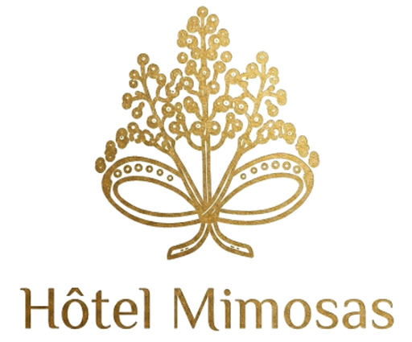
Hotel Mimosas
Informe para inversores, plan de negocio sintético y argumento de venta
N.º 16, avenida Lalla Abla, 85000 Tiznit | Activo hotelero para terminar y explotar
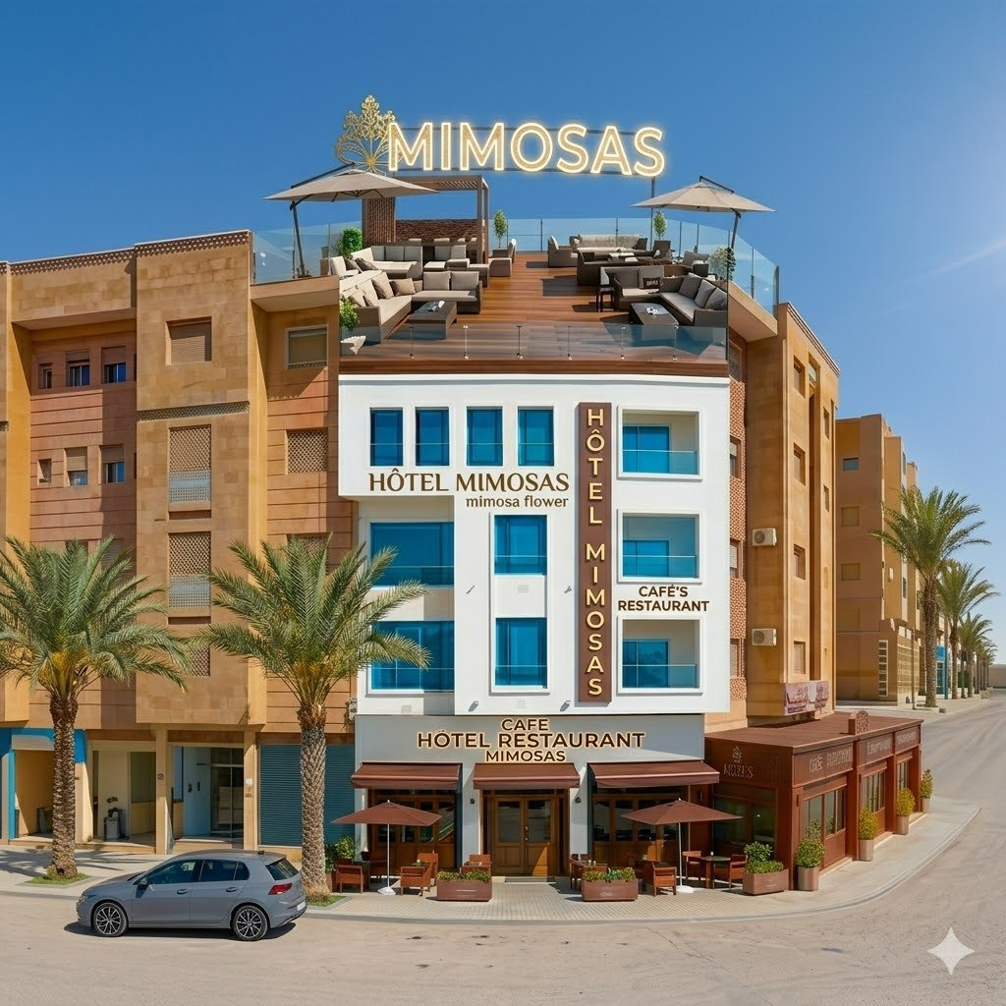
Fachada e identidad visual del Hotel Mimosas
Dirección  N.º 16, avenida Lalla Abla, 85000 Tiznit | Posicionamiento  Hotel urbano + rooftop + restaurante | Digital  Sitio multilingüe, mapas Leaflet, galería y visita 360 | POI  37 puntos de interés cartografiados

1. Resumen ejecutivo
Tesis de inversión
Mimosas es un activo hotelero en Tiznit cuyo valor ya es visible: identidad de marca, espacios acondicionados, rooftop, restaurante, visita 360, galería de fotos, sitio multilingüe y ubicación urbana cercana a la medina. La oportunidad para el comprador es adquirir un proyecto avanzado, ejecutar los últimos acabados y lanzar una explotación orientada a estancia, restaurante, rooftop y experiencia local.
El proyecto no se presenta como una promesa inmobiliaria abstracta, sino como una plataforma de explotación hotelera. El comprador puede proyectarse rápidamente: terminar, clasificar, comercializar, abrir, medir y optimizar.
2. Ficha del activo
Criterio | Lectura inversor
Nombre comercial | Hotel Mimosas
Dirección | N.º 16, avenida Lalla Abla, 85000 Tiznit
Coordenadas GPS | 29.694128, -9.723413
Concepto | Hotel urbano con rooftop, espacios de restaurante/bar y potencial para estancias cortas o escala turística.
Estado del proyecto | Activo avanzado con potencial: identidad de marca, espacios visibles, fotos, visita virtual y sitio web ya preparados. Obras, conformidad y clasificación deben confirmarse por auditoría técnica.
URL visita 360 | Mimosas/Tour/index.htm
3. Mercado y territorio
Marruecos disfruta de una fuerte dinámica turística. Las cifras públicas del Ministerio de Turismo indican 19,8 millones de visitantes en 2025, un crecimiento del 14% frente a 2024, y 138 mil millones de dirhams de ingresos turísticos en 2025.
Tiznit ofrece una propuesta distinta de los destinos saturados: medina, murallas, artesanía de plata, proximidad a Aglou, acceso a paisajes de Souss Massa y posicionamiento de estancia tranquila.
- El rooftop permite crear ingresos más allá del alojamiento: café, comida ligera, tardes, eventos privados y encuentros locales.
4. Fortalezas de Mimosas
Fortaleza | Impacto comercial | Acción recomendada
Rooftop | Fuerte diferenciación e ingresos fuera del alojamiento. | Crear ofertas de sunset, desayuno, café, tapas y eventos privados.
Restaurante / barra | Ingresos adicionales y mejor experiencia cliente. | Definir una carta corta, local, rentable y fácil de ejecutar.
Visita 360 | Reduce la incertidumbre de inversores y clientes. | Usarla en la venta, Google Business, el sitio y los anuncios.
5. Dossier visual
Los visuales muestran un activo ya legible: identidad, fachada, recepción, habitaciones, rooftop y restaurante.
  Fachada | 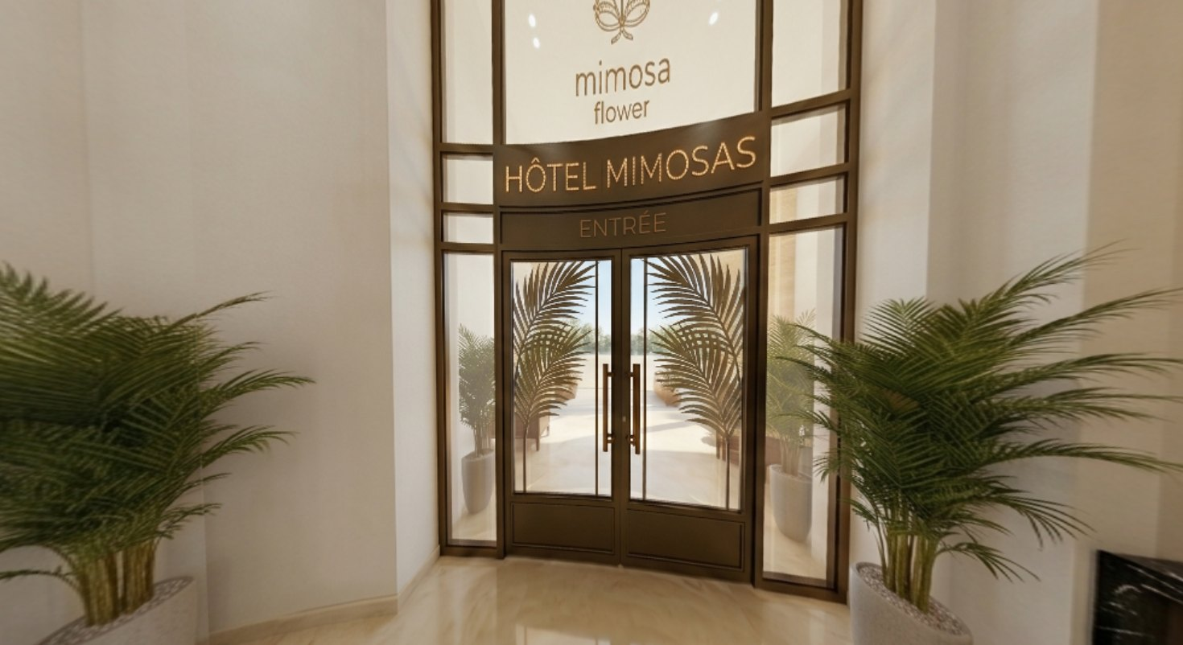  Entrada
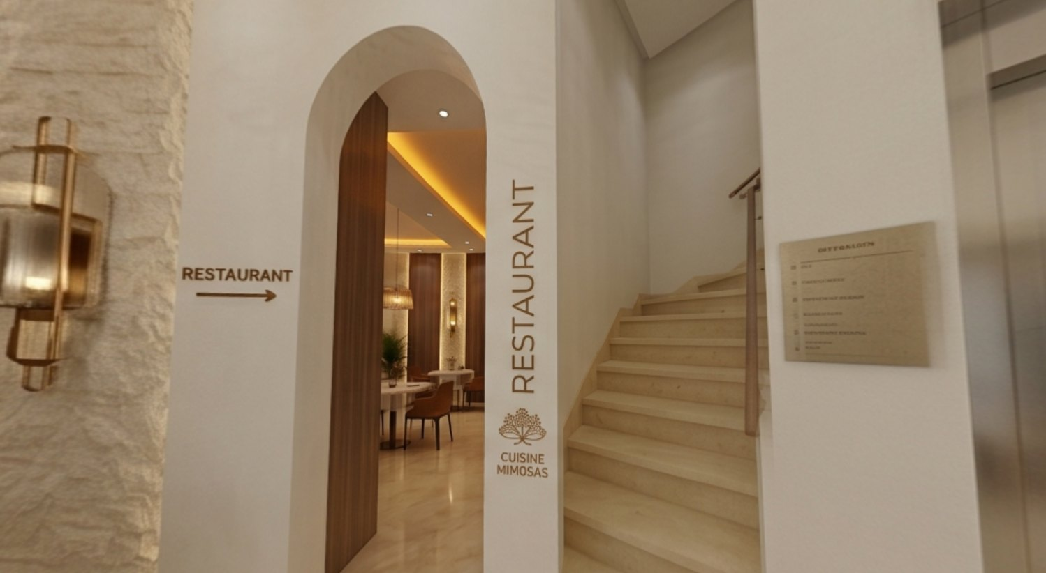  Recepción | 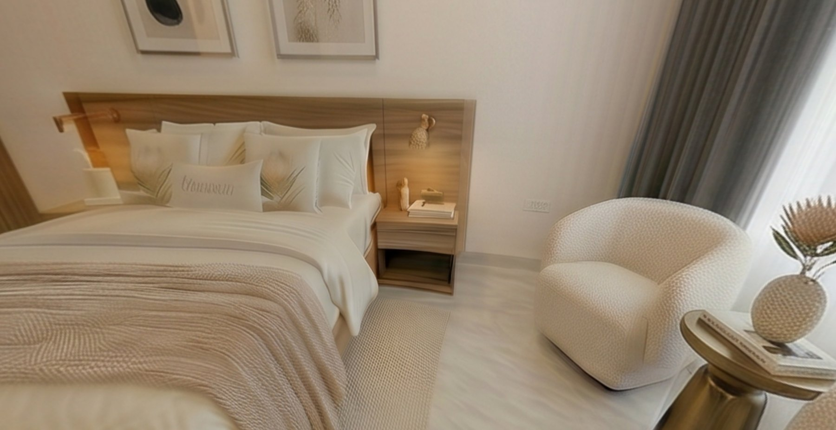  Habitación
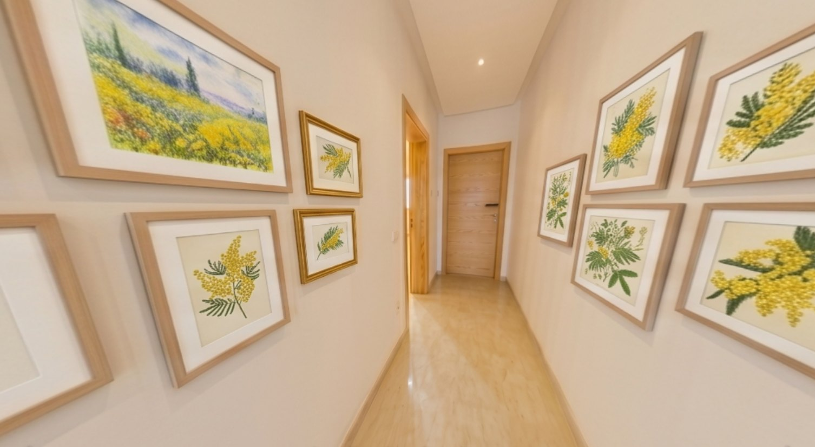  Pasillo | 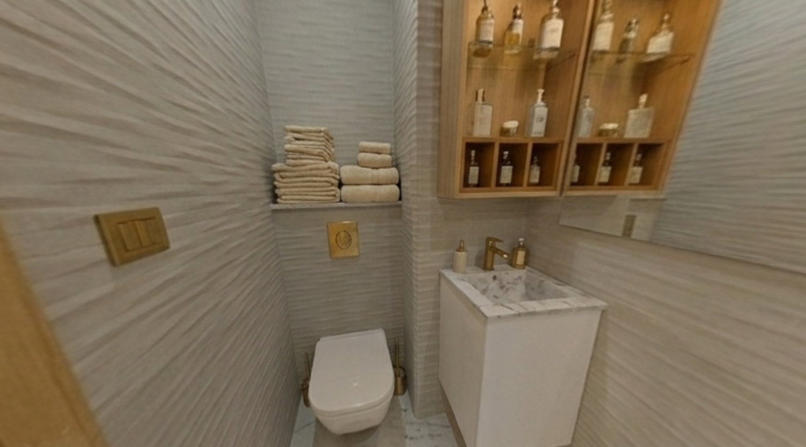  Baño
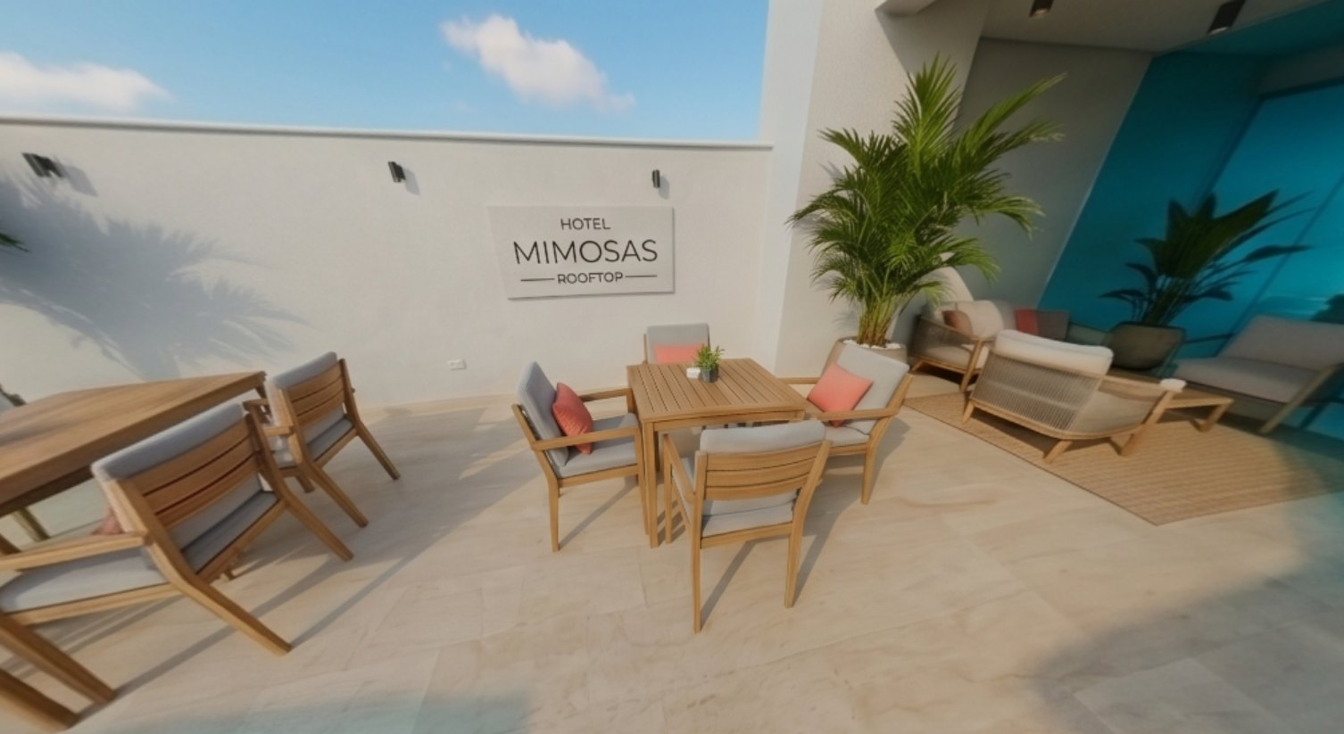  Rooftop | 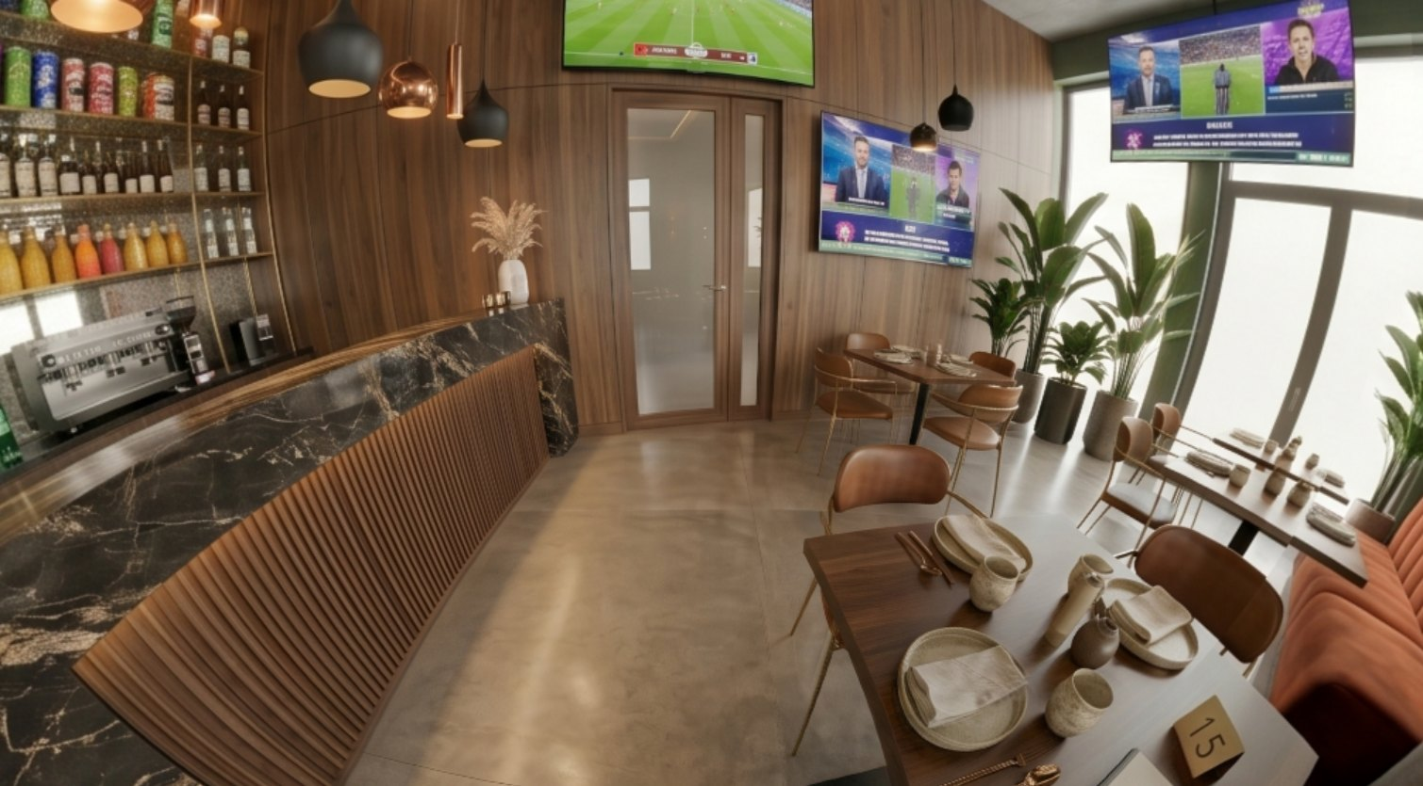  Restaurante
6. Plan de negocio sintético
Importante
Las cifras precisas deben finalizarse tras auditoría: precio, número de habitaciones, CAPEX restante, permisos y política tarifaria.
Pilar | Hipótesis operativa | KPI
Alojamiento | Venta directa + OTAs + clientes locales, diáspora, viajeros de paso. | Ocupación, ADR, RevPAR
Rooftop | Café, brunch, sunset, tapas, eventos privados. | Ticket medio, cubiertos, margen
Digital | Sitio, Google Business, WhatsApp, visita 360, SEO local. | Tráfico, solicitudes, conversión
7. Plan de toma de control en 90 días
Fase | Objetivo | Acciones
Días 1-15 | Auditoría y seguridad | Auditoría técnica, legal, conformidad, seguridad y licencias.
Días 16-45 | Acabados finales | Habitaciones, iluminación, fontanería, rooftop, cocina, recepción.
Días 46-90 | Comercialización y soft opening | Fotos finales, OTAs, Google Business, sitio, reseñas.
8. Argumento de venta
Pitch
Hotel Mimosas es una oportunidad de adquisición de un activo hotelero con alto potencial en Tiznit: un proyecto ya identificable, con rooftop, espacios de restaurante, identidad visual, sitio multilingüe, visita virtual 360 y narrativa territorial. El comprador no parte de cero: adquiere una base avanzada, termina las últimas obras, estructura la explotación y captura el valor de un hotel independiente en una ciudad patrimonial entre la medina, el Anti-Atlas y la costa de Aglou.
- Activo tangible: fotos, espacios e identidad ya visibles.
- Potencial de explotación múltiple: habitaciones, rooftop, restaurante, eventos y experiencias locales.
- Herramientas comerciales listas: sitio multilingüe, mapas, puntos de interés, galería y visita 360.
9. Puntos de verificación para el comprador
- Confirmar el número exacto de habitaciones explotables, superficies, capacidad del rooftop y del restaurante.
- Valorar el CAPEX restante: seguridad, fontanería, electricidad, mobiliario, cocina, señalética, accesibilidad y clasificación.
- Verificar autorizaciones, licencias, cumplimiento hotelero, seguros, fiscalidad y situación jurídica.
10. Conclusión
El valor de Mimosas está en convertir un proyecto avanzado en un activo explotado. El comprador ideal no compra solo paredes o acabados: compra una dirección, una marca, espacios con potencial, un rooftop diferenciado, una base digital y un relato turístico local listo para reforzarse.
Fuentes
- Ministère du Tourisme du Maroc - chiffres clés 2025
- Visit Agadir / Souss Massa - Tiznit et Aglou
- Données internes Mimosas - galerie, site, visite 360, data/projects.json

